Programme de la journée
du mardi 16 juin 2020 : CM1
Voici les activités que vous pouvez réaliser chez vous.
Dictée 1 (semaine 7 - période 5) : dictée écrite à l’imparfait de l’indicatif et au passé composé.
- Recopie cette phrase en corrigeant les erreurs.
« Hier, avec Max, on a fai du football. Il ne faisé pas très cho mais il ne pleuvé pas. Max a essayer ces nouvelle chaussures. Il été très content.

- Mathématiques : calcul
Les tables de 5 et 6.
Je calcule :
5 x 4 =
6 x 6 =
7 x 5 =
8 x 6 =
10 x 5 =
6 x 5 =
5 x 5 =
4 x 6 =
3 x 5 =
3 x 6 =

- Mathématiques : Nombres : Découvrir les fractions décimales :
1 Entoure les fractions supérieures à 1.

3  10 | 15  10 | 115  100 | 200  1000 | 1000  100 | 50  10 | 30  10 | 20  100

2 Compare les fractions en choisissant le bon signe : < ou >
3 .....  100 | 30  100 |  | 15 ....  10 | 15  100 |  | 2  10 | .... | 5  10

50 .....  100 | 60  100 |  | 50 ....  10 | 50  100 |  | 2  10 | .... | 5  100
quatre dixièmes : | ..........  ......... | douze dixièmes : | ..........  .........
treize centièmes : | ..........  ......... | neuf centièmes : | ..........  .........

3 Ecris sous forme de fractions.

4 Place ces fractions sur la droite graduée.
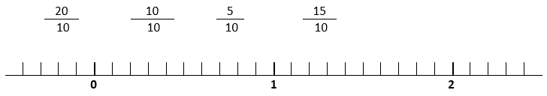

5 Relie les fractions qui ont la même valeur.
20  10 |  |  | 1000  100
100  10 |  |  | 1  1
1000  1000 |  |  | 200  100

- Lexique
Familles de mots, préfixes, suffixes.
- Je reprends la leçon et je lis :
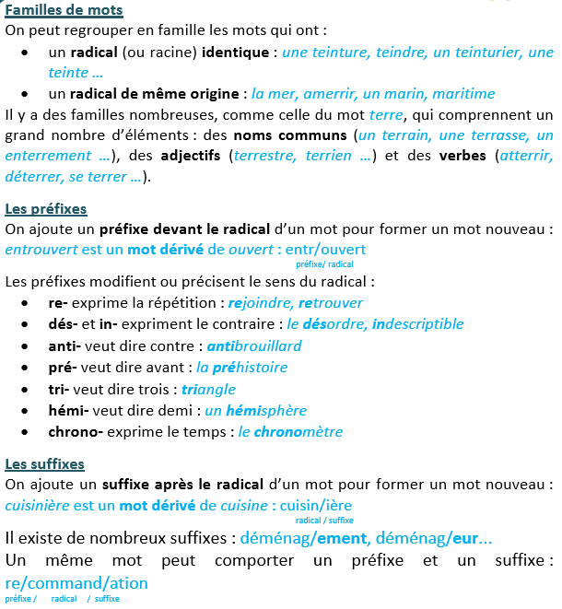

- Je m’entraine :

- Souligne le radical et entoure le préfixe des mots suivants.

- Souligne le radical et entoure le suffixe des mots suivants.
- Complète ces phrases avec le préfixe ou le suffixe qui convient.
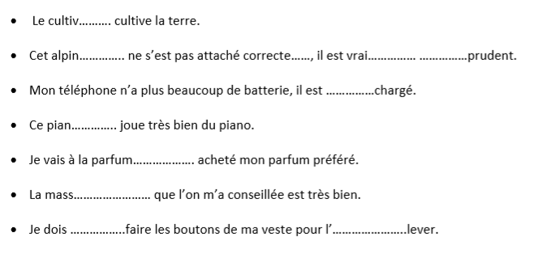
iste – ateur – ment – dé – erie – dé – euse – en

- Lecture : Je lis des écrits fonctionnels :

Observe ce document et réponds aux questions.

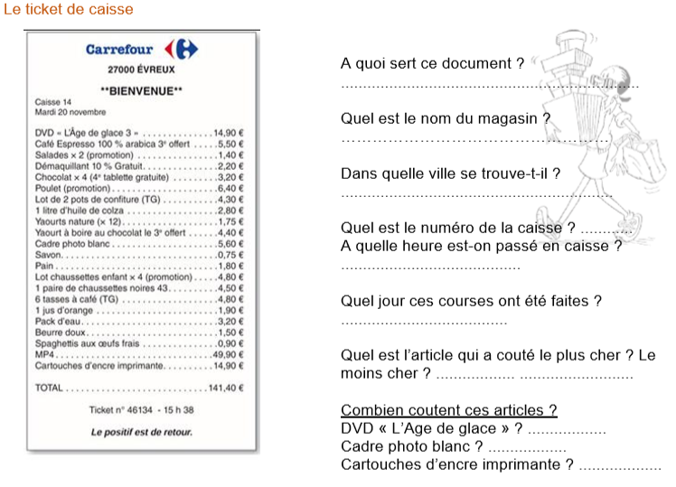

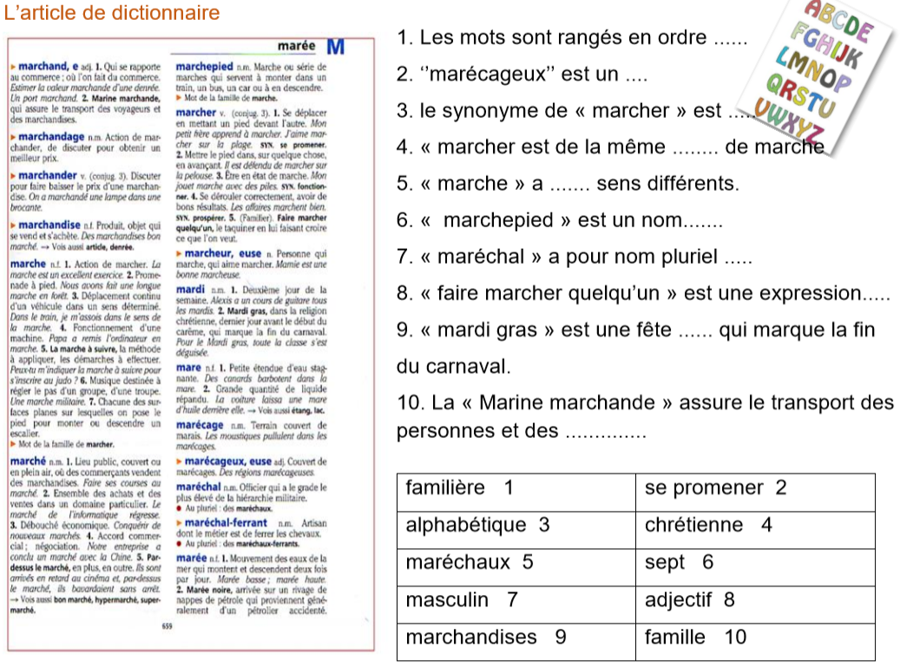
Lis ce document et complète les phrases avec les étiquettes. Metsles numéros.

